KT노동조합(위원장 최장복)은 9월 20일(화) 10시, 중앙본부 대회의실에서 2022 제6차 중앙 상무집행위원 회의를 열고 ‘2022년도 단체교섭’에 요구할 안건을 심의 의결했다.

이날 확정된 요구(안)은 4개 분야 10대 요구안 으로 현장 및 조합원 의견수렴, 온라인 설문조사, 소수노조인 제2노조의 건의사항 등을 바탕으로 임금, 제도개선, 복지, 고용안정 분야에 대한 심도 깊은 논의 끝에 상정했다.

노동조합은 이어 11시, 2022년도 제4차 산하조직 대표자회의를 열고 2022단체교섭을 앞두고 현안을 공유하고 준비사항 점검 등을 논의 했다.

계속해서 지난 8월 30일부터 9월 15일까지 진행된 전국 조합원 간담회에서 도출되었던 고충 사항 및 조합원 의견 발표, 지난 8월과 9월의 지부 신설 및 보궐선거 실시와 관련해서도 이슈 사항을 공유했다.
지부신설 및 지부 보궐선거를 실시한 결과 서부 법인고객본부지부의 지부장에는 김형준(인천 Biz 지원팀), 서울강북액세스운용센터지부 지부장은 강경태(충정엔지니어링부) 후보가 선출된 바 있다.
한편 2022년도 단체교섭 4개 분야 10대 요구(안)은 다음과 같다.

제6차 중앙상무집행위원회 회의
2022 단체교섭 4개 분야 10대 요구(안) 확정
[제14 - 329호]
2022년 9월 20일(화)
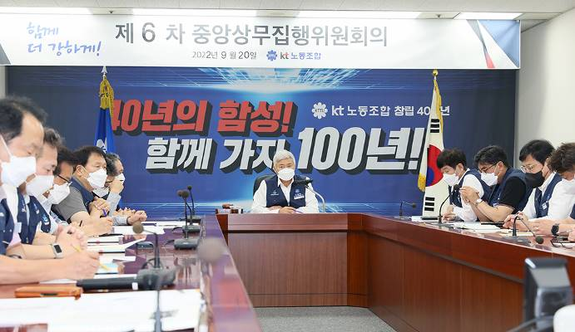
▲ 임금분야
① 임금인상 : 9.5% 인상
② 일시금 지급 : 1천 만원
▲ 제도개선 분야
③ 연차 촉진제 폐지
④ 임금피크제 개선
⑤ 초과근무 수당 개선
▲ 복지분야
⑥ 복지기금 출연
⑦ 복지포인트 인상 : 명절상여 등
⑧ 복지제도 운영방식 변경 : 의료비,
사택 지원 제도 등
▲ 고용안정 분야
⑨ 정년연장 : 국민연금 수령시기 연계 연장
⑩ 노동이사제 도입 : 노동자 추천 이사제

